Taxometr bilan aylanma tezlikni o’lchash uslublari

Mavzudan maqsad
- Dvigatelni tezligini o’lchash

Nazariy qism
Dvigatelni tezligini o’lchash nima uchun kerak? Bu savolga quyidagicha javob beramiz. Sanoatda asosan 2 xil dvigatellar ishlatiladi

Tez

Sekin
Tez dvigatellar 3000 ay/min dan yuqori aylanish tezligiga ega dvigatellar bular faqat kesish uchun ishlatiladi o’z navbatida quvvati kamroq bo’ladi
Sekin dvigatellar 500ay/min-3000 ay/ min bo;lgan dvigatellar bo’lim bu dvigatellar o’rash, qayrish, ko’tarish va shunga o’hshash vazifalarda ishlariladi
Bu dvigatellarni to’g’ri tanlash uchun biz taxometrlardan foydalanamiz. Bu testorlar bizga dvigatelni to’g’ri tanlashda yordam beradi va ishimizni yengillashtiradi

Amaliy qism
Taxometrlarning turlari bilan tanishib chiqamiz
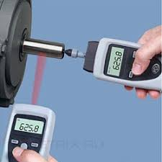 | 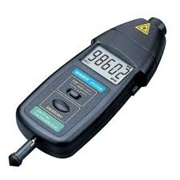
Dvigatelni aylanish tezligini to’g’ridan to’g’ri o’lchaydigan taxometr
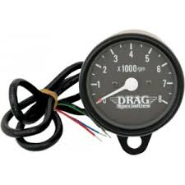 | 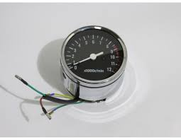
Taxometrlarning bazi bir ko’rinishi

Yorug’likning quvvatini va fazalarning ketma-ketligini o’lchash uslublari

Mavzudan maqsad
- Yorug’likni va fazalarni o’lchash

Nazariy qism
Barcha ishda tartib qoida bo’lganiday xona yo’rug’ligini ham o’zining me’yorlari bo’ladi. Masalan tikuv xonasi bilan kompyuter xonasini yorug’ligi yoki payvandlash ishlari xonasini yorug’lik quvvatini farqi bo’ladi . Bizni vazifamiz xonalarni yorug’ligini o’lchab yorug’likni meyotga keltirishdan iborat

Amaliy qism
Quyida ba’zi luks metrlarning turlari keltirilgan
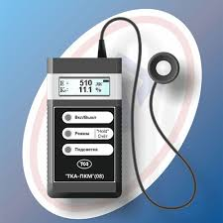 | 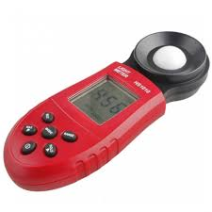
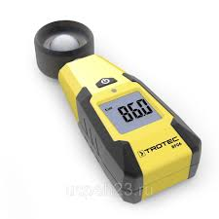 | 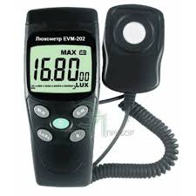
Bu testorlar bilan xar qanday xonani yorug’ligini o’lchash mumkin

